

**Об утверждении регламентов государственных услуг в сфере образования**

***Утративший силу***

Постановление акимата Актюбинской области от 16 июля 2014 года № 233. Зарегистрировано Департаментом юстиции Актюбинской области 14 августа 2014 года № 3990. Утратило силу постановлением акимата Актюбинской области от 29 июня 2015 года № 232

      Сноска. Утратило силу постановлением акимата Актюбинской области от 29.06.2015 № 232 (порядок введения в действие см. п. 5).  
      В соответствии со статьей 27 Закона Республики Казахстан от 23 января 2001 года "О местном государственном управлении и самоуправлении в Республике Казахстан", пунктом 3 статьи 16 Закона Республики Казахстан от 15 апреля 2013 года "О государственных услугах", постановлением Правительства Республики Казахстан от 9 июня 2014 года № 633 "Об утверждении стандартов государственных услуг в сфере дошкольного и среднего образования" акимат Актюбинской области **ПОСТАНОВЛЯЕТ**:  
      1. Утвердить прилагаемые:  
      1) исключен постановлением акимата Актюбинской области от 21.05.2015 № 158 (вводится в действие по истечении десяти календарных дней после дня его первого официального опубликования).  
      2) регламент государственной услуги "Прием документов и зачисление в организации образования, независимо от ведомственной подчиненности, для обучения по общеобразовательным программам начального, основного среднего, общего среднего образования";  
      3) исключен постановлением акимата Актюбинской области от 21.05.2015 № 158 (вводится в действие по истечении десяти календарных дней после дня его первого официального опубликования).  
      4) исключен постановлением акимата Актюбинской области от 21.05.2015 № 158 (вводится в действие по истечении десяти календарных дней после дня его первого официального опубликования).  
      5) исключен постановлением акимата Актюбинской области от 21.05.2015 № 158 (вводится в действие по истечении десяти календарных дней после дня его первого официального опубликования).  
      6) регламент государственной услуги "Прием документов и выдача направлений на предоставление отдыха детям из малообеспеченных семей в загородных и пришкольных лагерях".  
      2. Государственному учреждению "Управление образования Актюбинской области" обеспечить размещение настоящего постановления в информационно-правовой системе "Әділет".  
      3. Контроль за исполнением настоящего постановления возложить на заместителя акима области Нуркатову С.К.  
      4. Настоящее постановление вводится в действие по истечении десяти календарных дней после дня его первого официального опубликования.

|  |  |
| --- | --- |
| *И.о. акима области* | *Р.Кемалова* |

|  |  |
| --- | --- |
|  | Утвержден постановлением акимата Актюбинской области от 16 июля 2014 года № 233 |

**Регламент государственной услуги "Прием документов и зачисление детей в дошкольные организации образования"**

      Сноска. Регламент исключен постановлением акимата Актюбинской области от 21.05.2015 № 158 (вводится в действие по истечении десяти календарных дней после дня его первого официального опубликования).

|  |  |
| --- | --- |
|  | Утвержден постановлением акимата Актюбинской области от 16 июля 2014 года № 233 |

**Регламент государственной услуги "Прием документов и зачисление в организации образования, независимо от ведомственной подчиненности, для обучения по общеобразовательным программам начального, основного среднего, общего среднего образования"**

**1. Общие положения**

      1. Государственная услуга "Прием документов и зачисление в организации образования, независимо от ведомственной подчиненности, для обучения по общеобразовательным программам начального, основного среднего, общего среднего образования" (далее – государственная услуга) оказывается организациями начального, основного среднего, общего среднего образования Актюбинской области (далее – услугодатели).  
      Прием и выдача документов для оказания государственной услуги осуществляются через:  
      1) услугодателя;  
      2) веб-портал "электронного правительства": www.edu.gov.kz (далее – портал).  
      2. Форма оказания государственной услуги: электронная / бумажная.  
      3. Результат оказания государственной услуги: приказ о зачислении в организацию начального, основного среднего, общего среднего образования.   
      При обращении к услугодателю результат оказания государственной услуги оформляется на бумажном носителе.  
      При обращении через портал в "личный кабинет" услугополучателя приходит уведомление о зачислении в организацию образования в форме электронного документа, подписанного электронной цифровой подписью (далее – ЭЦП) уполномоченного лица услугодателя.

**2. Описание порядка действий структурных подразделений (работников) услугодателя в процессе оказания государственной услуги**

      4. Основанием для начала процедуры (действия) по оказанию государственной услуги при обращении к услугодателю является заявление в произвольной форме.  
      на портал - запрос в форме электронного документа, удостоверенного ЭЦП услугополучателя.   
      Сроки оказания государственной услуги:  
      для получения уведомления о зачислении в организацию образования при обращении через портал – в течение пяти рабочих дней;  
      для зачисления в организацию образования начального, основного среднего, общего среднего образования:  
      на очную и вечернюю форму обучения – не позднее 30 августа;  
      в первый класс – с 1 июня по 30 августа.  
      5. Содержание каждой процедуры (действия) его результат, входящей в состав процесса оказания государственной услуги:  
      1) ответственный исполнитель услугодателя с момента подачи услугополучателем необходимых документов, указанных в пункте 9 Стандарта, утвержденного постановлением Правительства Республики Казахстан от 9 июня 2014 года № 633 "Прием документов и зачисление в организации образования, независимо от ведомственной подчиненности, для обучения по общеобразовательным программам начального, основного среднего, общего среднего образования" (далее - Стандарт), в течение 10 (десять) минут осуществляет прием и их регистрацию.  
      Результат – направляет документы на резолюцию руководству услугодателя;  
      2) руководство услугодателя в течение 5 (пять) минут ознакамливается с входящими документами и определяет ответственного исполнителя услугодателя.  
      Результат – направляет документы для оказания государственной услуги ответственному исполнителю услугодателя;  
      3) ответственный исполнитель услугодателя в течение 10 (десять) минут рассматривает поступившие документы, оформляет расписку или мотивированный ответ об отказе.  
      Результат – передает руководству услугодателя для подписания расписку или мотивированный ответ об отказе;   
      4) руководство услугодателя в течение 5 (пять) минут подписывает расписку или мотивированный ответ об отказе.  
      Результат – направляет подписанную расписку или мотивированный ответ об отказе в ответственному исполнителю услугодателя;   
      5) ответственный исполнитель услугодателя в течение 15 (пятнадцати) минут регистрирует расписку или мотивированный ответ об отказе и выдает результат государственной услуги услугополучателю.  
      Результат – выдает расписку или мотивированный ответ об отказе услугополучателю.

**3. Описание порядка взаимодействия структурных подразделений (работников) услугодателя в процессе оказания государственной услуги**

      6. Перечень структурных подразделений (работников) услугодателя, которые участвуют в процессе оказания государственной услуги:  
      1) руководство услугодателя;  
      2) ответственный исполнитель услугодателя.  
      7. Описание последовательности процедур (действий) между структурными подразделениями (работниками) с указанием длительности каждой процедуры (действия) сопровождается блок-схемой согласно приложению 1 к настоящему регламенту государственной услуги.

**4. Описание порядка взаимодействия порядка использования информационных систем в процессе оказания государственной услуги**

      8. Описание порядка обращения и последовательности процедур (действий) услугодателя и услугополучателя при оказании государственной услуги через портал:  
      1) услугополучатель осуществляет регистрацию на портале с помощью индивидуального идентификационного номера (далее – ИИН) а также пароля (осуществляется для незарегистрированных услугополучателей на портале);  
      2) процесс 1 – процесс ввода услугополучателем ИИН и пароля (процесс авторизации) на портале для получения услуги;  
      3) условие 1 – проверка на портале подлинности данных о зарегистрированном услугополучателе через ИИН и пароль;  
      4) процесс 2 – формирование порталом сообщения об отказе в авторизации в связи с имеющимися нарушениями в данных услугополучателя;  
      5) процесс 3 – выбор услугополучателем услуги, указанной в настоящем регламенте, вывод на экран формы запроса для оказания услуги и заполнение услугополучателем формы (ввод данных) с учетом ее структуры и форматных требований, прикрепление к форме запроса необходимых копий документов в электронном виде указанные в пункте 9 Стандарта, а также выбор услугополучателем регистрационного свидетельства ЭЦП для удостоверения (подписания) запроса;   
      6) условие 2 – проверка на портале срока действия регистрационного свидетельства ЭЦП и отсутствия в списке отозванных (аннулированных) регистрационных свидетельств, а также соответствия идентификационных данных (между ИИН указанным в запросе, и ИИН указанным в регистрационном свидетельстве ЭЦП);  
      7) процесс 4 – формирование сообщения об отказе в запрашиваемой услуге в связи с не подтверждением подлинности ЭЦП услугополучателя;  
      8) процесс 5 – направление электронного документа (запроса услугополучателя) удостоверенного (подписанного) ЭЦП услугополучателя через шлюз "электронного правительства" в автоматизированная информационная система для обработки запроса услугодателем;  
      9) условие 3 – проверка услугодателем соответствия приложенных услугополучателем документов, указанных в Стандарте и основаниям для оказания услуги;  
      10) процесс 6 - формирование сообщения об отказе в запрашиваемой услуге в связи с имеющимися нарушениями в документах услугополучателя;  
      11) процесс 7 – получение услугополучателем результата услуги (справки в форме электронного документа) сформированный порталом. Результат оказания государственной услуги направляется услугополучателю в "личный кабинет" в форме электронного документа, удостоверенного ЭЦП уполномоченного лица услугодателя.  
      Функциональные взаимодействия информационных систем, задействованных при оказании государственной услуги через портал приведены диаграммой согласно приложению 2 к настоящему регламенту государственной услуги.  
      9. Подробное описание последовательности процедур (действий), взаимодействий структурных подразделений (работников) услугодателя в процессе оказания государственной услуги отражается в справочнике бизнес-процессов оказания государственной услуги согласно приложению 3 к настоящему регламенту государственной услуги. Справочник бизнес-процессов оказания государственной услуги размещается интернет–ресурсе услугодателя.

|  |  |
| --- | --- |
|  | Приложение 1 к регламенту государственной услуги "Прием документов и зачисление в организации образования, независимо от ведомственной подчиненности для обучения по общеобразовательным программам начального, основного среднего, общего среднего образования" |

**Блок – схема**  
**Описание последовательности процедур (действий), между структурными подразделениями (работниками) с указанием длительности каждой процедуры (действия)**

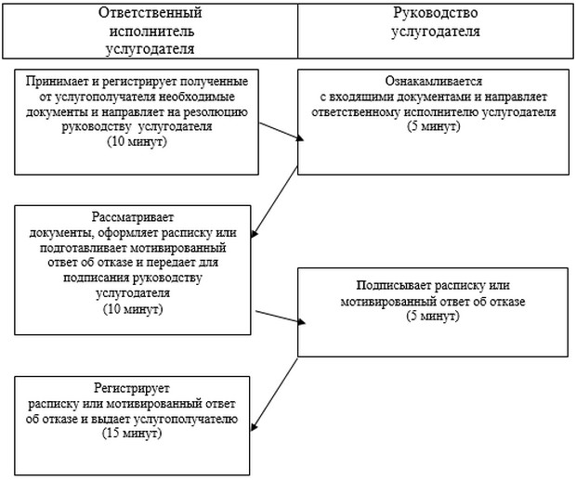

|  |  |
| --- | --- |
|  | Приложение 2 к регламенту государственной услуги "Прием документов и зачисление в организации образования, независимо от ведомственной подчиненности для обучения по общеобразовательным программам начального, основного среднего, общего среднего образования" |

**Диаграмма функционального взаимодействия информационных систем, задействованных в оказании государственной услуги через портал, в графической форме.**

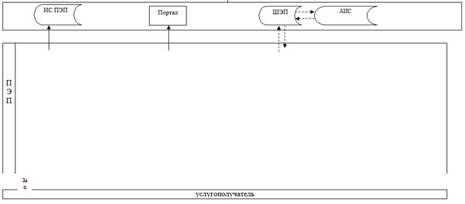

|  |  |
| --- | --- |
|  | Приложение 3 к регламенту государственной услуги "Прием документов и зачисление в организации образования, независимо от ведомственной подчиненности, для обучения по общеобразовательным программам начального, основного среднего, общего среднего образования" |

**Справочник бизнес-процессов оказания государственной услуги "Прием документов и зачисление в организации образования, независимо от ведомственной подчиненности, для обучения по общеобразовательным программам начального, основного среднего, общего среднего образования"**

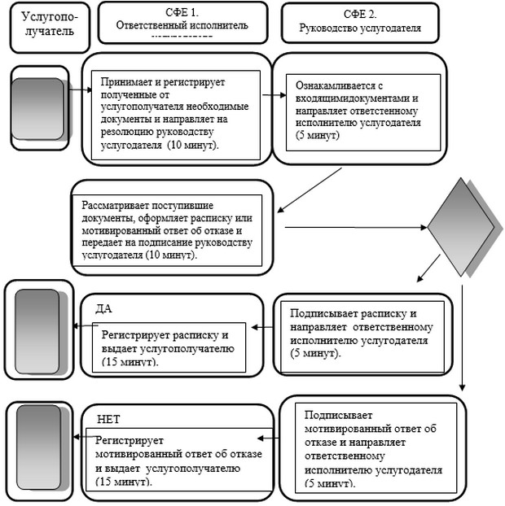

      СФЕ - структурно-функциональная единица: взаимодействие структурных подразделений (работников) услугодателя, центра обслуживания населения, веб-портала "электронного правительства";

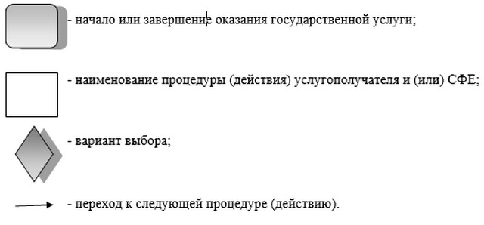

|  |  |
| --- | --- |
|  | Утвержден постановлением акимата Актюбинской области от 16 июля 2014 года № 233 |

**Регламент государственной услуги "Прием документов для организации индивидуального бесплатного обучения на дому детей, которые по состоянию здоровья в течение длительного времени не могут посещать организации начального, основного среднего, общего среднего образования"**

      Сноска. Регламент исключен постановлением акимата Актюбинской области от 21.05.2015 № 158 (вводится в действие по истечении десяти календарных дней после дня его первого официального опубликования).

|  |  |
| --- | --- |
|  | Утвержден постановлением акимата Актюбинской области от 16 июля 2014 года № 233 |

**Регламент государственной услуги "Прием документов и зачисление в специальные организации образования детей с ограниченными возможностями для обучения по специальным общеобразовательным учебным программам"**

      Сноска. Регламент исключен постановлением акимата Актюбинской области от 21.05.2015 № 158 (вводится в действие по истечении десяти календарных дней после дня его первого официального опубликования).

|  |  |
| --- | --- |
|  | Утвержден постановлением акимата Актюбинской области от 16 июля 2014 года № 233 |

**Регламент государственной услуги "Прием документов и зачисление в организации дополнительного образования для детей по предоставлению им дополнительного образования"**

      Сноска. Регламент исключен постановлением акимата Актюбинской области от 21.05.2015 № 158 (вводится в действие по истечении десяти календарных дней после дня его первого официального опубликования).

|  |  |
| --- | --- |
|  | Утвержден постановлением акимата Актюбинской области от 16 июля 2014 года № 233 |

**Регламент государственной услуги "Прием документов и выдача направлений на предоставление отдыха детям из малообеспеченных семей в загородных и пришкольных лагерях"**

**1.Общие положения**

      1. Государственная услуга "Прием документов и выдача направлений на предоставление отдыха детям из малообеспеченных семей в загородных и пришкольных лагерях" (далее – государственная услуга) оказывается организациями образования (далее – услугодатель).  
      Прием и выдача документов для оказания государственной услуги осуществляются через канцелярию услугодателя.  
      2. Форма оказания государственной услуги: бумажная.  
      3. Результат оказания государственной услуги: направление (путевка) в загородные и пришкольные лагеря.  
      Форма представления результата оказания государственной услуги: бумажная.

**2.Описание порядка действий структурных подразделений (работников) услугодателя в процессе оказания государственной услуги**

      4. Основанием для начала процедуры (действия) по оказанию государственной услуги является заявление от родителей (законных представителей) услугополучателя (в произвольной форме).  
      5. Содержание каждой процедуры (действия), входящей в состав процесса оказания государственной услуги, длительность его выполнения:  
      1) ответственный исполнитель услугодателя (не более 15 минут) осуществляет прием документов, их регистрацию согласно пункту 4 стандарта государственной услуги "Прием документов и выдача направлений на предоставление отдыха детям из малообеспеченных семей в загородных и пришкольных лагерях", утвержденному постановлением Правительства Республики Казахстан от 9 июня 2014 года № 633 (далее - Стандарт);   
      Результат – выдача расписки услугополучателю.  
      2) руководство услугодателя ознакамливается и направляет документы ответственному исполнителю услугодателя (не более 1 рабочего дня);  
      3) ответственный исполнитель услугодателя рассматривает поступившие документы, готовит направление в загородные и пришкольные лагеря или мотивированный ответ об отказе услугополучателю (не более 13 рабочих дней);  
      4) руководство услугодателя подписывает направление в загородные и пришкольные лагеря или мотивированный ответ об отказе (не более 1 рабочего дня).  
      Результат - выдача услугополучателю результатов оказания государственной услуги.

**3. Описание порядка взаимодействия структурных подразделений (работников) услугодателя в процессе оказания государственной услуги**

      6. Перечень структурных подразделений (работников) услугодателя, которые участвуют в процессе оказания государственной услуги:  
      1) руководство услугодателя;  
      2) ответственный исполнитель услугодателя.  
      7. Описание последовательности процедур (действий) между структурными подразделениями (работниками) с указанием длительности каждой процедуры (действия) сопровождается блок-схемой согласно приложению 1 к настоящему регламенту.  
      8. Подробное описание последовательности процедур (действий), взаимодействий структурных подразделений (работников) услугодателя в процессе оказания государственной услуги отражается в справочнике бизнес-процессов оказания государственной услуги согласно приложению 2 к настоящему регламенту. Справочник бизнес-процессов оказания государственной услуги размещается на интернет-ресурсе услугодателя.

|  |  |
| --- | --- |
|  | Приложение 1 к регламенту государственной услуги "Прием документов и выдача направлений на предоставление отдыха детям из малообеспеченных семей в загородных и пришкольных лагерях" |

**Блок-схема**  
**Описание последовательности процедур (действий) между структурными подразделениями (работниками) с указанием длительности каждой процедуры (действия)**

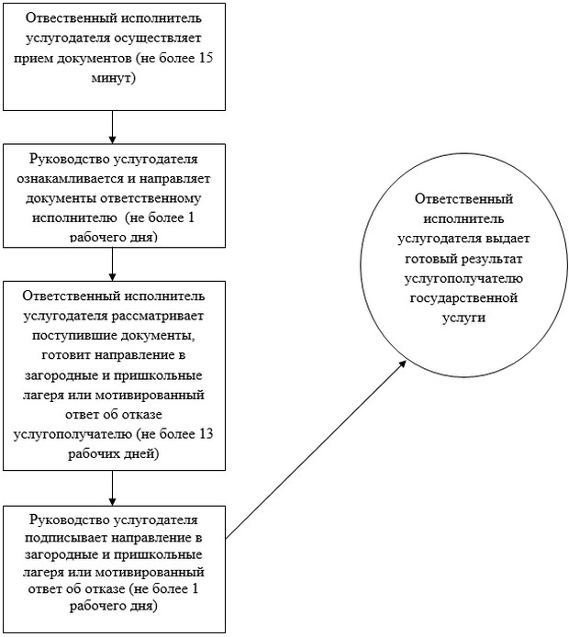

|  |  |
| --- | --- |
|  | Приложение 2 к регламенту государственной услуги "Прием документов и выдача направлений на предоставление отдыха детям из малообеспеченных семей в загородных и пришкольных лагерях" |

**Справочник бизнес-процессов оказания государственной услуги "Прием документов и выдача направлений на предоставление отдыха детям из малообеспеченных семей в загородных и пришкольных лагерях"**

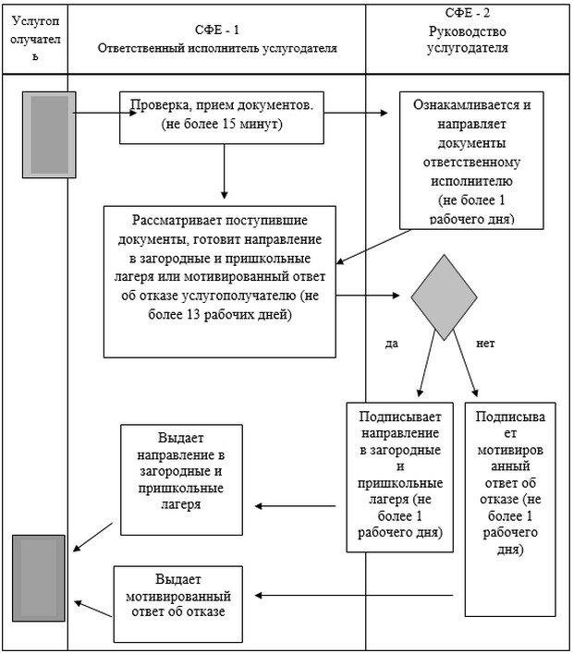

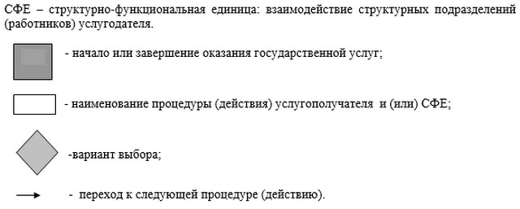

© 2012. РГП на ПХВ «Институт законодательства и правовой информации Республики Казахстан» Министерства юстиции Республики Казахстан